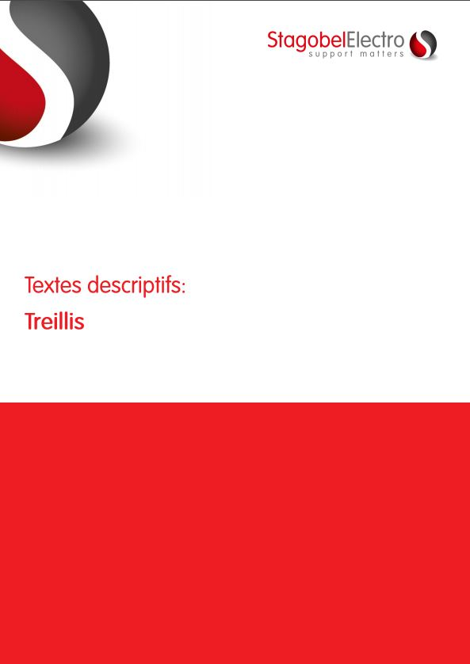

Contenu
Treillis à câbles Rejiband - hauteur 35 mm - zingage électrolytique 2
Treillis à câbles Rejiband - hauteur 35 mm - zingage électrolytique, bichromaté 3
Treillis à câbles Rejiband - hauteur 35 mm - galvanisé à chaud 4
Treillis à câbles Rejiband - hauteur 35 mm - Black C8 5
Treillis à câbles Rejiband - hauteur 35 mm - acier inoxydable 6
Treillis à câbles Rejiband - hauteur 60 mm - zingage électrolytique 7
Treillis à câbles Rejiband - hauteur 60 mm - zingage électrolytique, bichromaté 8
Treillis à câbles Rejiband - hauteur 60 mm - galvanisé à chaud 9
Treillis à câbles Rejiband - hauteur 60 mm - Black C8 10
Treillis à câbles Rejiband - hauteur 60 mm - acier inoxydable 11
Treillis à câbles Rejiband - hauteur 100 mm - zingage électrolytique, bichromaté 12
Treillis à câbles Rejiband - hauteur 100 mm - galvanisé à chaud 13
Treillis à câbles Rejiband - hauteur 100 mm - acier inoxydable 14
Treillis à câbles de plafond Rejitech - hauteur 60 mm - zingage électrolytique 15
Treillis à câbles de plafond Rejitech - hauteur 60 mm - zingage électrolytique, bichromaté 16
Treillis à câbles de plafond Rejitech G+ - hauteur 60 mm - zingage électrolytique 17
Treillis à câbles de plafond Rejitech G+ - hauteur 60 mm - zingage électrolytique, bichromaté 18
Treillis à câbles de plafond Rejitech G+ - hauteur 60 mm - galvanisé à chaud 19
Treillis à câbles de plafond Rejitech G+ - hauteur 60 mm - Black C8 20
Treillis à câbles de plafond Rejitech G+ - hauteur 100 mm - zingage électrolytique 21
Treillis à câbles de plafond Rejitech G+ - hauteur 100 mm - zingage électrolytique, bichromaté 22
Treillis à câbles de plafond Rejitech G+ - hauteur 100 mm - galvanisé à chaud 23
Treillis à câbles de plafond Rejitech G+ - hauteur 100 mm - Black C8 24

Treillis à câbles Rejiband - hauteur 35 mm - zingage électrolytique
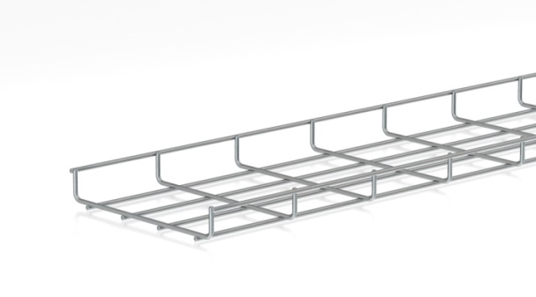
Le treillis à câbles doit être fabriqué en fil d’acier zingué électrolytiquement conforme NBN EN ISO 2081.
L’épaisseur de la couche de protection grise varie de 8 à 12 µm.
Le treillis à câbles a une intersection en forme de U et est soudé électriquement, avec des mailles de 50 x 100 mm.
Les extrémités des fils des bords relevés doivent être arrondis afin d’éviter les blessures et l’endommagement des câbles.
Des changements de direction comme les courbes à 90°, les pièces en T, les réductions etc... sont fabriqués sur place selon le principe : “coupez, pliez et raccordez”.
Les treillis à câbles sont raccordés entre eux par des accouplements en trois pièces renforcés, zingués électrolytiquement.
Pour la mise à la terre des bornes en trois pièces en cuivres et conçues pour des fils de mise à la terre de 16 à 35 mm², sont prévues dans la livraison.
La charge maximale d'utilisation (CMU) et la distance entre points d’appui:
Le systèmes de treillis à câbles a subi l’essai suivant NBN EN 61537, modèle de test type llI
Les valeurs du charge maximale d’utilisation doivent être mentionnées dans la fiche technique, prenant en compte un coefficient de sécurité de 1,7 contre la rupture.
Les valeurs mentionnées sont valables en cas ou les charges sont réparties uniformément, sans charge supplémentaire d’une personne. Elles sont uniquement garanties si il est fait usage d’accouplements en 3 pièces renforcés, au bon endroit et dans la bonne quantité.
Dimensions:
- hauteur 35 mm, largeur 60 of 100 mm, diamètre du fil 4,0 mm, longueur 3000 mm
- hauteur 35 mm, largeur 150, 200, 300 of 400 mm, diamètre du fil 4,5 mm,
longueur 3000 mm
Accessoires:
  - Les conduites à haute et basse tension sont divisées à l’aide d’une cloison de séparation en tôle d’acier “zingué Sendzimir “, livrées en longueurs de 3000 mm, avec hauteur adaptée de 25 mm. Grâce au système intégré de fixation “Click”, des boulons et écrous ne sont pas nécessaires pour le montage.
  - Les treillis à câbles sont couverts d’un couvercle à largeur adaptée, fabriqué en tôle d’acier “zingué Sendzimir“ et livrés en longueur de 3000 mm. Grâce au système intégré Click des boulons et écrous ou des attaches de couvercle ne sont pas nécessaires pour le montage.
  - Pour la fixation au mur, au plafond ou au sol, des consoles murales, des étriers de suspension centraux, des profilés de support ou des étriers en C qui doivent être pourvus du système de fixation intégré Click, sont compris dans la livraison. Ces systèmes de suspension Click sont “zingués Sendzimir”.

14/03/2018

Treillis à câbles Rejiband - hauteur 35 mm - zingage électrolytique, bichromaté
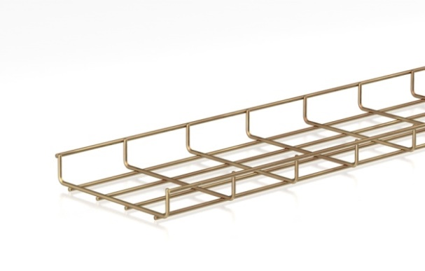
Le treillis à câbles doit être fabriqué en fil d’acier zingué électrolytiquement conforme NBN EN ISO 2081 et bichromaté en supplément.
L’épaisseur de la couche de protection jaune varie de 8 à 12 µm.
Le treillis à câbles a une intersection en forme de U et est soudé électriquement, avec des mailles de 50 x 100 mm.
Les extrémités des fils des bords relevés doivent être arrondis afin d’éviter les blessures et l’endommagement des câbles.
Des changements de direction comme les courbes à 90°, les pièces en T, les réductions etc... sont fabriqués sur place selon le principe : “coupez, pliez et raccordez”.
Les treillis à câbles sont raccordés entre eux par des accouplements en trois pièces renforcés, zingués électrolytiquement et bichromatés.
Pour la mise à la terre des bornes en trois pièces en cuivres et conçues pour des fils de mise à la terre de 16 à 35 mm², sont prévues dans la livraison.
La charge maximale d'utilisation (CMU) et la distance entre points d’appui:
Le systèmes de treillis à câbles a subi l’essai suivant NBN EN 61537, modèle de test type llI
Les valeurs du charge maximale d’utilisation doivent être mentionnées dans la fiche technique, prenant en compte un coefficient de sécurité de 1,7 contre la rupture.
Les valeurs mentionnées sont valables en cas ou les charges sont réparties uniformément, sans charge supplémentaire d’une personne. Elles sont uniquement garanties si il est fait usage d’accouplements en 3 pièces renforcés, au bon endroit et dans la bonne quantité.
Dimensions:
- hauteur 35 mm, largeur 60 of 100 mm, diamètre du fil 4,0 mm, longueur 3000 mm
- hauteur 35 mm, largeur 150, 200, 300 of 400 mm, diamètre du fil 4,5 mm, longueur 3000 mm
Accessoires:
  - Les conduites à haute et basse tension sont divisées à l’aide d’une cloison de séparation en tôle d’acier “zingué Sendzimir “, livrées en longueurs de 3000 mm, avec hauteur adaptée de 25 mm. Grâce au système intégré de fixation “Click”, des boulons et écrous ne sont pas nécessaires pour le montage.
  - Les treillis à câbles sont couverts d’un couvercle à largeur adaptée, fabriqué en tôle d’acier “zingué Sendzimir“ et livrés en longueur de 3000 mm. Grâce au système intégré Click des boulons et écrous ou des attaches de couvercle ne sont pas nécessaires pour le montage.
  - Pour la fixation au mur, au plafond ou au sol, des consoles murales, des étriers de suspension centraux, des profilés de support ou des étriers en C qui doivent être pourvus du système de fixation intégré Click, sont compris dans la livraison. Ces systèmes de suspension Click sont “zingués Sendzimir”.

14/03/2018

Treillis à câbles Rejiband - hauteur 35 mm - galvanisé à chaud
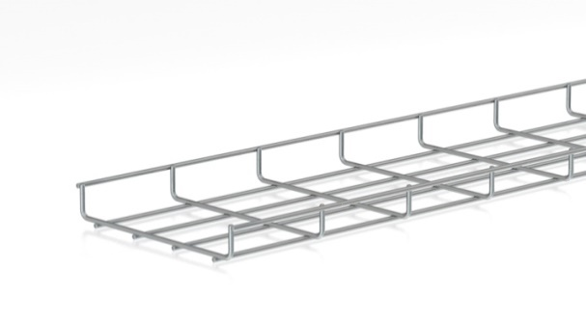
Le treillis à câbles doit être fabriqué en fil d’acier galvanisé à chaud conforme NBN EN ISO 1461.
L’épaisseur de la couche de protection est au moins de 50 µm.
Le treillis à câbles a une intersection en forme de U et est soudé électriquement, avec des mailles de 50 x 100 mm.
Les extrémités des fils des bords relevés doivent être arrondis afin d’éviter les blessures et l’endommagement des câbles.
Des changements de direction comme les courbes à 90°, les pièces en T, les réductions etc... sont fabriqués sur place selon le principe : “coupez, pliez et raccordez”.
Les treillis à câbles sont raccordés entre eux par des accouplements en trois pièces renforcés, galvanisés à chaud.
Pour la mise à la terre, des bornes en trois pièces en cuivres et conçues pour des fils de mise à la terre de 16 à 35 mm², sont comprises dans la livraison.
La charge maximale d'utilisation (CMU) et la distance entre points d’appui:
Le systèmes de treillis à câbles a subi l’essai suivant NBN EN 61537, modèle de test type llI
Les valeurs du charge maximale d’utilisation doivent être mentionnées dans la fiche technique, prenant en compte un coefficient de sécurité de 1,7 contre la rupture.
Les valeurs mentionnées sont valables en cas ou les charges sont réparties uniformément, sans charge supplémentaire d’une personne. Elles sont uniquement garanties si il est fait usage d’accouplements en 3 pièces renforcés, au bon endroit et dans la bonne quantité.
Dimensions:
- hauteur 35 mm, largeur 60 of 100 mm, diamètre du fil 4,0 mm, longueur 3000 mm
- hauteur 35 mm, largeur 150, 200, 300 of 400 mm, diamètre du fil 4,5 mm, longueur 3000 mm
Accessoires:
  - Les conduites à haute et basse tension sont divisées à l’aide d’une cloison de séparation en tôle d’acier “galvanisé à chaud“, livrées en longueurs de 3000 mm, avec hauteur adaptée de 25 mm. Grâce au système intégré de fixation “Click”, des boulons et écrous ne sont pas nécessaires pour le montage.
  - Les treillis à câbles sont couverts d’un couvercle à largeur adaptée, fabriqué en tôle d’acier “galvanisé à chaud “ et livrés en longueur de 3000 mm. Grâce au système intégré Click des boulons et écrous ou des attaches de couvercle ne sont pas nécessaires pour le montage.
  - Pour la fixation au mur, au plafond ou au sol, des consoles murales, des étriers de suspension centraux, des profilés de support ou des étriers en C qui doivent être pourvus du système de fixation intégré Click, sont compris dans la livraison. Ces systèmes de suspension Click sont “galvanisés à chaud ”.

14/03/2018

Treillis à câbles Rejiband - hauteur 35 mm - Black C8
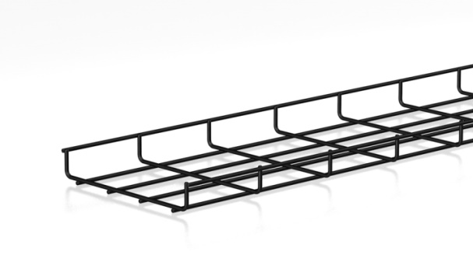
Le treillis à câbles doit être fabriqué en fil d’acier pourvu d'un revêtement organique noir Black C8 avec une résistance contre la corrosion Classe C8 conforme NBN EN 61537.
Le treillis à câbles a une intersection en forme de U et est soudé électriquement, avec des mailles de 50 x 100 mm.
Les extrémités des fils des bords relevés doivent être arrondis afin d’éviter les blessures et l’endommagement des câbles.
Des changements de direction comme les courbes à 90°, les pièces en T, les réductions etc... sont fabriqués sur place selon le principe : “coupez, pliez et raccordez”.
Les treillis à câbles sont raccordés entre-eux par des accouplements en trois pièces renforcés et avec revêtement Black C8.
Pour la mise à la terre, des bornes en trois pièces en cuivres et conçues pour des fils de mise à la terre de 16 à 35 mm², sont comprises dans la livraison.
La charge maximale d'utilisation (CMU) et la distance entre points d’appui:
Le systèmes de treillis à câbles a subi l’essai suivant NBN EN 61537, modèle de test type llI
Les valeurs du charge maximale d’utilisation doivent être mentionnées dans la fiche technique, prenant en compte un coefficient de sécurité de 1,7 contre la rupture.
Les valeurs mentionnées sont valables en cas ou les charges sont réparties uniformément, sans charge supplémentaire d’une personne. Elles sont uniquement garanties si il est fait usage d’accouplements en 3 pièces renforcés, au bon endroit et dans la bonne quantité.
Dimensions:
- hauteur 35 mm, largeur 60 of 100 mm, diamètre du fil 4,0 mm, longueur 3000 mm
- hauteur 35 mm, largeur 150, 200, 300 of 400 mm, diamètre du fil 4,5 mm, longueur 3000 mm
Accessoires:
  - Pour la fixation au mur, au plafond ou au sol, des consoles murales, des étriers de suspension centraux, des profilés de support ou des étriers en C qui doivent être pourvus du système de fixation intégré Click, sont compris dans la livraison. Ces systèmes de suspension Click sont pourvu d'un revêtement organique noir Black C8.

14/03/2018

Treillis à câbles Rejiband - hauteur 35 mm - acier inoxydable
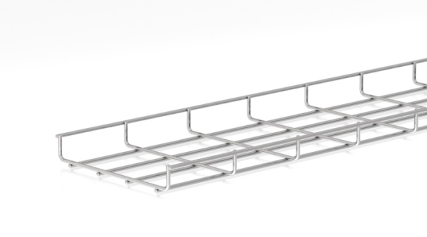
Le treillis à câbles doit être fabriqué en fils en acier inoxydable conforme AISI 304.
Le treillis à câbles a une intersection en forme de U et est soudé électriquement, avec des mailles de 50 x 100 mm.
Les extrémités des fils des bords relevés doivent être arrondis afin d’éviter les blessures et l’endommagement des câbles.
Des changements de direction comme les courbes à 90°, les pièces en T, les réductions etc... sont fabriqués sur place selon le principe : “coupez, pliez et raccordez”.
Les treillis à câbles sont raccordés entre-eux par des accouplements en trois pièces, renforcés et en acier inoxydable (AISI 316).
Pour la mise à la terre, des bornes en trois pièces en cuivres et conçues pour des fils de mise à la terre de 16 à 35 mm², sont comprises dans la livraison.
La charge maximale d'utilisation (CMU) et la distance entre points d’appui:
Le systèmes de treillis à câbles a subi l’essai suivant NBN EN 61537, modèle de test type llI
Les valeurs du charge maximale d’utilisation doivent être mentionnées dans la fiche technique, prenant en compte un coefficient de sécurité de 1,7 contre la rupture.
Les valeurs mentionnées sont valables en cas ou les charges sont réparties uniformément, sans charge supplémentaire d’une personne. Elles sont uniquement garanties si il est fait usage d’accouplements en 3 pièces renforcés, au bon endroit et dans la bonne quantité.
Dimensions:
- hauteur 35 mm, largeur 60 of 100 mm, diamètre du fil 4,0 mm, longueur 3000 mm
- hauteur 35 mm, largeur 150, 200, 300 of 400 mm, diamètre du fil 4,5 mm, longueur 3000 mm
Accessoires:
  - Les conduites à haute et basse tension sont divisées à l’aide d’une cloison de séparation en tôle d’acier inoxydable, livrées en longueurs de 3000 mm, avec hauteur adaptée de 25 mm. Grâce au système intégré de fixation “Click”, des boulons et écrous ne sont pas nécessaires pour le montage.
  - Les treillis à câbles sont couverts d’un couvercle à largeur adaptée, fabriqué en tôle d’acier inoxydable et livrés en longueur de 3000 mm. Grâce au système intégré Click des boulons et écrous ou des attaches de couvercle ne sont pas nécessaires pour le montage.
  - Pour la fixation au mur, au plafond ou au sol, des consoles murales, des étriers de suspension centraux, des profilés de support ou des étriers en C qui doivent être pourvus du système de fixation intégré Click, sont compris dans la livraison. Ces systèmes de suspension Click sont en tôle d’acier inoxydable.

14/03/2018

Treillis à câbles Rejiband - hauteur 60 mm - zingage électrolytique
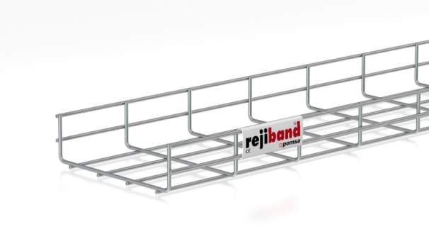
Le treillis à câbles doit être fabriqué en fil d’acier zingué électrolytiquement conforme NBN EN ISO 2081.
L’épaisseur de la couche de protection grise varie de 8 à 12 µm.
Le treillis à câbles a une intersection en forme de U et est soudé électriquement, avec des mailles de 50 x 100 mm.
Les extrémités des fils des bords relevés doivent être arrondis afin d’éviter les blessures et l’endommagement des câbles.
Des changements de direction comme les courbes à 90°, les pièces en T, les réductions etc... sont fabriqués sur place selon le principe : “coupez, pliez et raccordez”.
Les treillis à câbles sont raccordés entre eux par des accouplements en trois pièces renforcés, zingués électrolytiquement.
Pour la mise à la terre des bornes en trois pièces en cuivres et conçues pour des fils de mise à la terre de 16 à 35 mm², sont prévues dans la livraison.
La charge maximale d'utilisation (CMU) et la distance entre points d’appui:
Le systèmes de treillis à câbles a subi l’essai suivant NBN EN 61537, modèle de test type llI
Les valeurs du charge maximale d’utilisation doivent être mentionnées dans la fiche technique, prenant en compte un coefficient de sécurité de 1,7 contre la rupture.
Les valeurs mentionnées sont valables en cas ou les charges sont réparties uniformément, sans charge supplémentaire d’une personne. Elles sont uniquement garanties si il est fait usage d’accouplements en 3 pièces renforcés, au bon endroit et dans la bonne quantité.
Dimensions:
- hauteur 60 mm, largeur 60 of 100 mm, diamètre du fil 4,0 mm, longueur 3000 mm
- hauteur 60 mm, largeur 150 of 200 mm, diamètre du fil 4,5 mm, longueur 3000 mm
- hauteur 60 mm, largeur 300, 400, 500 of 600 mm, diamètre du fil 5,0 mm, longueur 3000 mm
Accessoires:
  - Les conduites à haute et basse tension sont divisées à l’aide d’une cloison de séparation en tôle d’acier “zingué Sendzimir “, livrées en longueurs de 3000 mm, avec hauteur adaptée de 50 mm. Grâce au système intégré de fixation “Click”, des boulons et écrous ne sont pas nécessaires pour le montage.
  - Les treillis à câbles sont couverts d’un couvercle à largeur adaptée, fabriqué en tôle d’acier “zingué Sendzimir“ et livrés en longueur de 3000 mm. Grâce au système intégré Click des boulons et écrous ou des attaches de couvercle ne sont pas nécessaires pour le montage.
  - Pour la fixation au mur, au plafond ou au sol, des consoles murales, des étriers de suspension centraux, des profilés de support ou des étriers en C qui doivent être pourvus du système de fixation intégré Click, sont compris dans la livraison. Ces systèmes de suspension Click sont “zingués Sendzimir”.

14/03/2018

Treillis à câbles Rejiband - hauteur 60 mm - zingage électrolytique, bichromaté
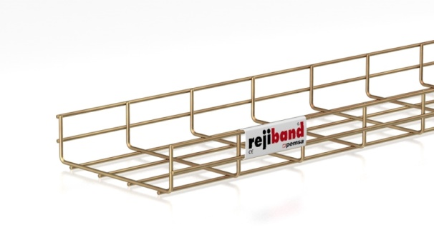
Le treillis à câbles doit être fabriqué en fil d’acier zingué électrolytiquement conforme NBN EN ISO 2081 et bichromaté en supplément.
L’épaisseur de la couche de protection jaune varie de 8 à 12 µm.
Le treillis à câbles a une intersection en forme de U et est soudé électriquement, avec des mailles de 50 x 100 mm.
Les extrémités des fils des bords relevés doivent être arrondis afin d’éviter les blessures et l’endommagement des câbles.
Des changements de direction comme les courbes à 90°, les pièces en T, les réductions etc... sont fabriqués sur place selon le principe : “coupez, pliez et raccordez”.
Les treillis à câbles sont raccordés entre eux par des accouplements renforcés en trois pièces, zingués électrolytiquement et bichromatés.
Pour la mise à la terre des bornes en trois pièces en cuivres et conçues pour des fils de mise à la terre de 16 à 35 mm², sont prévues dans la livraison.
La charge maximale d'utilisation (CMU) et la distance entre points d’appui:
Le systèmes de treillis à câbles a subi l’essai suivant NBN EN 61537, modèle de test type llI
Les valeurs du charge maximale d’utilisation doivent être mentionnées dans la fiche technique, prenant en compte un coefficient de sécurité de 1,7 contre la rupture.
Les valeurs mentionnées sont valables en cas ou les charges sont réparties uniformément, sans charge supplémentaire d’une personne. Elles sont uniquement garanties si il est fait usage d’accouplements en 3 pièces renforcés, au bon endroit et dans la bonne quantité.
Dimensions:
- hauteur 60 mm, largeur 60 of 100 mm, diamètre du fil 4,0 mm, longueur 3000 mm
- hauteur 60 mm, largeur 150 of 200 mm, diamètre du fil 4,5 mm, longueur 3000 mm
- hauteur 60 mm, largeur 300, 400, 500 of 600 mm, diamètre du fil 5,0 mm, longueur 3000 mm
Accessoires:
  - Les conduites à haute et basse tension sont divisées à l’aide d’une cloison de séparation en tôle d’acier “zingué Sendzimir “, livrées en longueurs de 3000 mm, avec hauteur adaptée de 50 mm. Grâce au système intégré de fixation “Click”, des boulons et écrous ne sont pas nécessaires pour le montage.
  - Les treillis à câbles sont couverts d’un couvercle à largeur adaptée, fabriqué en tôle d’acier “zingué Sendzimir“ et livrés en longueur de 3000 mm. Grâce au système intégré Click des boulons et écrous ou des attaches de couvercle ne sont pas nécessaires pour le montage.
  - Pour la fixation au mur, au plafond ou au sol, des consoles murales, des étriers de suspension centraux, des profilés de support ou des étriers en C qui doivent être pourvus du système de fixation intégré Click, sont compris dans la livraison. Ces systèmes de suspension Click sont “zingués Sendzimir”.

14/03/2018

Treillis à câbles Rejiband - hauteur 60 mm - galvanisé à chaud
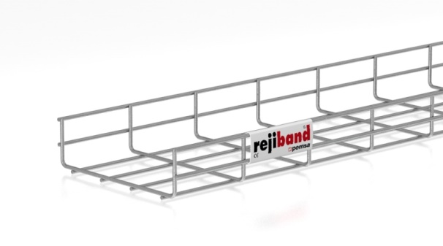
Le treillis à câbles doit être fabriqué en fil d’acier galvanisé à chaud conforme NBN EN ISO 1461.
L’épaisseur de la couche de protection est au moins de 50 µm.
Le treillis à câbles a une intersection en forme de U et est soudé électriquement, avec des mailles de 50 x 100 mm.
Les extrémités des fils des bords relevés doivent être arrondis afin d’éviter les blessures et l’endommagement des câbles.
Des changements de direction comme les courbes à 90°, les pièces en T, les réductions etc... sont fabriqués sur place selon le principe : “coupez, pliez et raccordez”.
Les treillis à câbles sont raccordés entre eux par des accouplements en trois pièces renforcés, galvanisés à chaud.
Pour la mise à la terre, des bornes en trois pièces en cuivres et conçues pour des fils de mise à la terre de 16 à 35 mm², sont comprises dans la livraison.
La charge maximale d'utilisation (CMU) et la distance entre points d’appui:
Le systèmes de treillis à câbles a subi l’essai suivant NBN EN 61537, modèle de test type llI
Les valeurs du charge maximale d’utilisation doivent être mentionnées dans la fiche technique, prenant en compte un coefficient de sécurité de 1,7 contre la rupture.
Les valeurs mentionnées sont valables en cas ou les charges sont réparties uniformément, sans charge supplémentaire d’une personne. Elles sont uniquement garanties si il est fait usage d’accouplements en 3 pièces renforcés, au bon endroit et dans la bonne quantité.
Dimensions:
- hauteur 60 mm, largeur 60 of 100 mm, diamètre du fil 4,0 mm, longueur 3000 mm
- hauteur 60 mm, largeur 150 of 200 mm, diamètre du fil 4,5 mm, longueur 3000 mm
- hauteur 60 mm, largeur 300, 400, 500 of 600 mm, diamètre du fil 5,0 mm, longueur 3000 mm
Accessoires:
  - Les conduites à haute et basse tension sont divisées à l’aide d’une cloison de séparation en tôle d’acier “galvanisé à chaud“, livrées en longueurs de 3000 mm, avec hauteur adaptée de 50 mm. Grâce au système intégré de fixation “Click”, des boulons et écrous ne sont pas nécessaires pour le montage.
  - Les treillis à câbles sont couverts d’un couvercle à largeur adaptée, fabriqué en tôle d’acier “galvanisé à chaud “ et livrés en longueur de 3000 mm. Grâce au système intégré Click des boulons et écrous ou des attaches de couvercle ne sont pas nécessaires pour le montage.
  - Pour la fixation au mur, au plafond ou au sol, des consoles murales, des étriers de suspension centraux, des profilés de support ou des étriers en C qui doivent être pourvus du système de fixation intégré Click, sont compris dans la livraison. Ces systèmes de suspension Click sont “galvanisés à chaud ”.

14/03/2018

Treillis à câbles Rejiband - hauteur 60 mm - Black C8
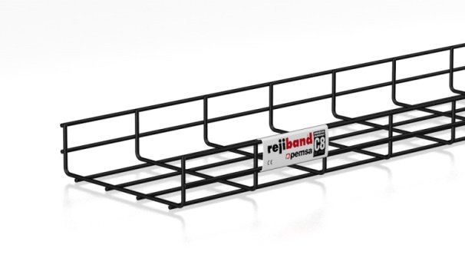
Le treillis à câbles doit être fabriqué en fil d’acier pourvu d'un revêtement organique noir Black C8 avec une résistance contre la corrosion Classe C8 conforme NBN EN 61537.
Le treillis à câbles a une intersection en forme de U et est soudé électriquement, avec des mailles de 50 x 100 mm.
Les extrémités des fils des bords relevés doivent être arrondis afin d’éviter les blessures et l’endommagement des câbles.
Des changements de direction comme les courbes à 90°, les pièces en T, les réductions etc... sont fabriqués sur place selon le principe : “coupez, pliez et raccordez”.
Les treillis à câbles sont raccordés entre-eux par des accouplements en trois pièces renforcés et avec revêtement Black C8.
Pour la mise à la terre, des bornes en trois pièces en cuivres et conçues pour des fils de mise à la terre de 16 à 35 mm², sont comprises dans la livraison.
La charge maximale d'utilisation (CMU) et la distance entre points d’appui:
Le systèmes de treillis à câbles a subi l’essai suivant NBN EN 61537, modèle de test type llI
Les valeurs du charge maximale d’utilisation doivent être mentionnées dans la fiche technique, prenant en compte un coefficient de sécurité de 1,7 contre la rupture.
Les valeurs mentionnées sont valables en cas ou les charges sont réparties uniformément, sans charge supplémentaire d’une personne. Elles sont uniquement garanties si il est fait usage d’accouplements en 3 pièces renforcés, au bon endroit et dans la bonne quantité.
Dimensions:
- hauteur 60 mm, largeur 60 of 100 mm, diamètre du fil 4,0 mm, longueur 3000 mm
- hauteur 60 mm, largeur 150 of 200 mm, diamètre du fil 4,5 mm, longueur 3000 mm
- hauteur 60 mm, largeur 300, 400, 500 of 600 mm, diamètre du fil 5,0 mm, longueur 3000 mm
Accessoires:
  - Pour la fixation au mur, au plafond ou au sol, des consoles murales, des étriers de suspension centraux, des profilés de support ou des étriers en C qui doivent être pourvus du système de fixation intégré Click, sont compris dans la livraison. Ces systèmes de suspension Click sont pourvu d'un revêtement organique noir Black C8.

14/03/2018

Treillis à câbles Rejiband - hauteur 60 mm - acier inoxydable
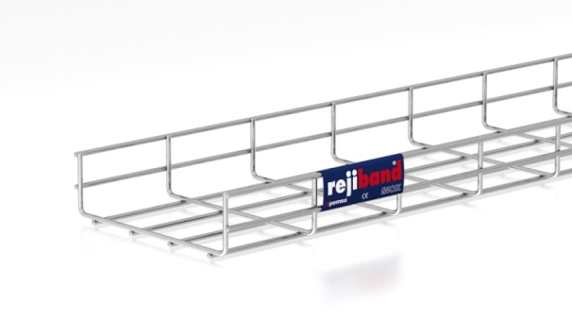
Le treillis à câbles doit être fabriqué en fils en acier inoxydable conforme AISI 304.
Le treillis à câbles a une intersection en forme de U et est soudé électriquement, avec des mailles de 50 x 100 mm.
Les extrémités des fils des bords relevés doivent être arrondis afin d’éviter les blessures et l’endommagement des câbles.
Des changements de direction comme les courbes à 90°, les pièces en T, les réductions etc... sont fabriqués sur place selon le principe : “coupez, pliez et raccordez”.
Les treillis à câbles sont raccordés entre-eux par des accouplements en trois pièces, renforcés et en acier inoxydable (AISI 316).
Pour la mise à la terre, des bornes en trois pièces en cuivres et conçues pour des fils de mise à la terre de 16 à 35 mm², sont comprises dans la livraison.
La charge maximale d'utilisation (CMU) et la distance entre points d’appui:
Le systèmes de treillis à câbles a subi l’essai suivant NBN EN 61537, modèle de test type llI
Les valeurs du charge maximale d’utilisation doivent être mentionnées dans la fiche technique, prenant en compte un coefficient de sécurité de 1,7 contre la rupture.
Les valeurs mentionnées sont valables en cas ou les charges sont réparties uniformément, sans charge supplémentaire d’une personne. Elles sont uniquement garanties si il est fait usage d’accouplements en 3 pièces renforcés, au bon endroit et dans la bonne quantité.
Dimensions:
- hauteur 60 mm, largeur 60 of 100 mm, diamètre du fil 4,0 mm, longueur 3000 mm
- hauteur 60 mm, largeur 150, 200, 300, 400, 500 of 600 mm, diamètre du fil 4,5 mm,
longueur 3000 mm
Accessoires:
  - Les conduites à haute et basse tension sont divisées à l’aide d’une cloison de séparation en tôle d’acier inoxydable, livrées en longueurs de 3000 mm, avec hauteur adaptée de 50 mm. Grâce au système intégré de fixation “Click”, des boulons et écrous ne sont pas nécessaires pour le montage.
  - Les treillis à câbles sont couverts d’un couvercle à largeur adaptée, fabriqué en tôle d’acier inoxydable et livrés en longueur de 3000 mm. Grâce au système intégré Click des boulons et écrous ou des attaches de couvercle ne sont pas nécessaires pour le montage.
  - Pour la fixation au mur, au plafond ou au sol, des consoles murales, des étriers de suspension centraux, des profilés de support ou des étriers en C qui doivent être pourvus du système de fixation intégré Click, sont compris dans la livraison. Ces systèmes de suspension Click sont en tôle d’acier inoxydable.

14/03/2018

Treillis à câbles Rejiband - hauteur 100 mm - zingage électrolytique, bichromaté
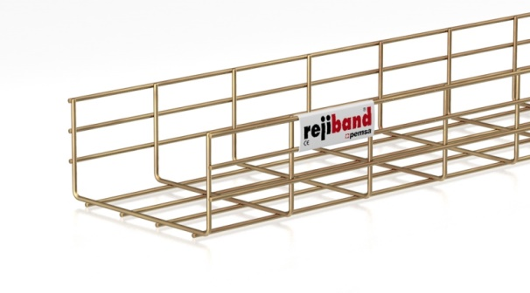
Le treillis à câbles doit être fabriqué en fil d’acier zingué électrolytiquement conforme NBN EN ISO 2081 et bichromaté en supplément.
L’épaisseur de la couche de protection jaune varie de 8 à 12 µm.
Le treillis à câbles a une intersection en forme de U et est soudé électriquement, avec des mailles de 50 x 100 mm.
Les extrémités des fils des bords relevés doivent être arrondis afin d’éviter les blessures et l’endommagement des câbles.
Des changements de direction comme les courbes à 90°, les pièces en T, les réductions etc... sont fabriqués sur place selon le principe : “coupez, pliez et raccordez”.
Les treillis à câbles sont raccordés entre eux par des accouplements en trois pièces renforcés, zingués électrolytiquement et bichromatés.
Pour la mise à la terre des bornes en trois pièces en cuivres et conçues pour des fils de mise à la terre de 16 à 35 mm², sont prévues dans la livraison.
La charge maximale d'utilisation (CMU) et la distance entre points d’appui:
Le systèmes de treillis à câbles a subi l’essai suivant NBN EN 61537, modèle de test type llI
Les valeurs du charge maximale d’utilisation doivent être mentionnées dans la fiche technique, prenant en compte un coefficient de sécurité de 1,7 contre la rupture.
Les valeurs mentionnées sont valables en cas ou les charges sont réparties uniformément, sans charge supplémentaire d’une personne. Elles sont uniquement garanties si il est fait usage d’accouplements en 3 pièces renforcés, au bon endroit et dans la bonne quantité.
Dimensions:
- hauteur 100 mm, largeur 100 of 150 mm, diamètre du fil 4,5 mm, longueur 3000 mm
- hauteur 100 mm, largeur 200, 300, 400, 500 of 600 mm, diamètre du fil 5,0 mm, longueur 3000 mm
Accessoires:
  - Les conduites à haute et basse tension sont divisées à l’aide d’une cloison de séparation en tôle d’acier “zingué Sendzimir “, livrées en longueurs de 3000 mm, avec hauteur adaptée de 80 mm. Grâce au système intégré de fixation “Click”, des boulons et écrous ne sont pas nécessaires pour le montage.
  - Les treillis à câbles sont couverts d’un couvercle à largeur adaptée, fabriqué en tôle d’acier “zingué Sendzimir“ et livrés en longueur de 3000 mm. Grâce au système intégré Click des boulons et écrous ou des attaches de couvercle ne sont pas nécessaires pour le montage.
  - Pour la fixation au mur, au plafond ou au sol, des consoles murales, des étriers de suspension centraux, des profilés de support ou des étriers en C qui doivent être pourvus du système de fixation intégré Click, sont compris dans la livraison. Ces systèmes de suspension Click sont “zingués Sendzimir”.

14/03/2018

Treillis à câbles Rejiband - hauteur 100 mm - galvanisé à chaud
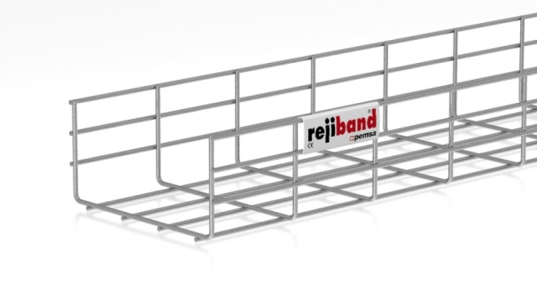
Le treillis à câbles doit être fabriqué en fil d’acier galvanisé à chaud conforme NBN EN ISO 1461.
L’épaisseur de la couche de protection est au moins de 50 µm.
Le treillis à câbles a une intersection en forme de U et est soudé électriquement, avec des mailles de 50 x 100 mm.
Les extrémités des fils des bords relevés doivent être arrondis afin d’éviter les blessures et l’endommagement des câbles.
Des changements de direction comme les courbes à 90°, les pièces en T, les réductions etc... sont fabriqués sur place selon le principe : “coupez, pliez et raccordez”.
Les treillis à câbles sont raccordés entre-eux par des accouplements en trois pièces renforcés, galvanisés à chaud.
Pour la mise à la terre, des bornes en trois pièces en cuivres et conçues pour des fils de mise à la terre de 16 à 35 mm², sont comprises dans la livraison.
La charge maximale d'utilisation (CMU) et la distance entre points d’appui:
Le systèmes de treillis à câbles a subi l’essai suivant NBN EN 61537, modèle de test type llI
Les valeurs du charge maximale d’utilisation doivent être mentionnées dans la fiche technique, prenant en compte un coefficient de sécurité de 1,7 contre la rupture.
Les valeurs mentionnées sont valables en cas ou les charges sont réparties uniformément, sans charge supplémentaire d’une personne. Elles sont uniquement garanties si il est fait usage d’accouplements en 3 pièces renforcés, au bon endroit et dans la bonne quantité.
Dimensions:
- hauteur 100 mm, largeur 100 of 150 mm, diamètre du fil 4,5 mm, longueur 3000 mm
- hauteur 100 mm, largeur 200, 300, 400, 500 of 600 mm, diamètre du fil 5,0 mm,
longueur 3000 mm
Accessoires:
  - Les conduites à haute et basse tension sont divisées à l’aide d’une cloison de séparation en tôle d’acier “galvanisé à chaud“, livrées en longueurs de 3000 mm, avec hauteur adaptée de 80 mm. Grâce au système intégré de fixation “Click”, des boulons et écrous ne sont pas nécessaires pour le montage.
  - Les treillis à câbles sont couverts d’un couvercle à largeur adaptée, fabriqué en tôle d’acier “galvanisé à chaud “ et livrés en longueur de 3000 mm. Grâce au système intégré Click des boulons et écrous ou des attaches de couvercle ne sont pas nécessaires pour le montage.
  - Pour la fixation au mur, au plafond ou au sol, des consoles murales, des étriers de suspension centraux, des profilés de support ou des étriers en C qui doivent être pourvus du système de fixation intégré Click, sont compris dans la livraison. Ces systèmes de suspension Click sont “galvanisés à chaud ”.

14/03/2018

Treillis à câbles Rejiband - hauteur 100 mm - acier inoxydable
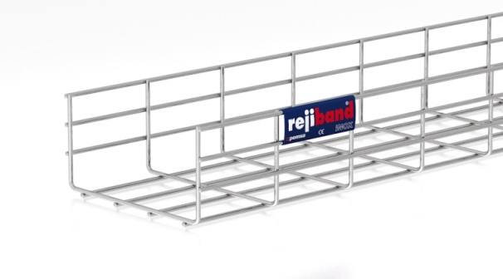
Le treillis à câbles doit être fabriqué en fils en acier inoxydable conforme AISI 304.
Le treillis à câbles a une intersection en forme de U et est soudé électriquement, avec des mailles de 50 x 100 mm.
Les extrémités des fils des bords relevés doivent être arrondis afin d’éviter les blessures et l’endommagement des câbles.
Des changements de direction comme les courbes à 90°, les pièces en T, les réductions etc... sont fabriqués sur place selon le principe : “coupez, pliez et raccordez”.
Les treillis à câbles sont raccordés entre-eux par des accouplements en trois pièces, renforcés et en acier inoxydable (AISI 316).
Pour la mise à la terre, des bornes en trois pièces en cuivres et conçues pour des fils de mise à la terre de 16 à 35 mm², sont comprises dans la livraison.
La charge maximale d'utilisation (CMU) et la distance entre points d’appui:
Le systèmes de treillis à câbles a subi l’essai suivant NBN EN 61537, modèle de test type llI
Les valeurs du charge maximale d’utilisation doivent être mentionnées dans la fiche technique, prenant en compte un coefficient de sécurité de 1,7 contre la rupture.
Les valeurs mentionnées sont valables en cas ou les charges sont réparties uniformément, sans charge supplémentaire d’une personne. Elles sont uniquement garanties si il est fait usage d’accouplements en 3 pièces renforcés, au bon endroit et dans la bonne quantité.
Dimensions:
- hauteur 100 mm, margeur 100, 150, 200, 300, 400, 500 of 600 mm, diamètre du fil 4,5 mm,
longueur 3000 mm
Accessoires:
  - Les conduites à haute et basse tension sont divisées à l’aide d’une cloison de séparation en tôle d’acier inoxydable, livrées en longueurs de 3000 mm, avec hauteur adaptée de 80 mm. Grâce au système intégré de fixation “Click”, des boulons et écrous ne sont pas nécessaires pour le montage.
  - Les treillis à câbles sont couverts d’un couvercle à largeur adaptée, fabriqué en tôle d’acier inoxydable et livrés en longueur de 3000 mm. Grâce au système intégré Click des boulons et écrous ou des attaches de couvercle ne sont pas nécessaires pour le montage.
  - Pour la fixation au mur, au plafond ou au sol, des consoles murales, des étriers de suspension centraux, des profilés de support ou des étriers en C qui doivent être pourvus du système de fixation intégré Click, sont compris dans la livraison. Ces systèmes de suspension Click sont en tôle d’acier inoxydable.

14/03/2018

Treillis à câbles de plafond Rejitech - hauteur 60 mm - zingage électrolytique
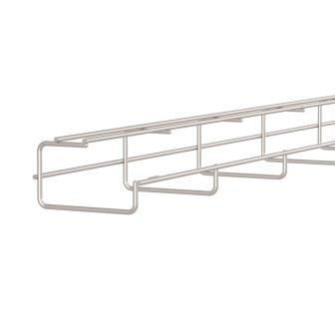
Le treillis à câbles de plafond doit être fabriqué en fil d’acier zingué électrolytiquement conforme NBN EN ISO 2081.
L’épaisseur de la couche de protection grise varie de 8 à 12 µm.
Le treillis à câbles a une intersection en forme de G et est soudé électriquement, avec des mailles de 100 x 150 mm.
Les extrémités des fils des bords relevés doivent être arrondis afin d’éviter les blessures et l’endommagement des câbles.
Les treillis à câbles de plafond ne sont pas interconnectées. Chaque mètre, ils sont montés directement contre le plafond architectural avec des fixations spéciales qui s’encliquettent auteur les fils supérieurs du treillis à câbles. Ainsi, la hauteur de montage reste limitée à 60 mm.
La charge maximale d'utilisation (CMU) et la distance entre points d’appui:
Le systèmes de treillis à câbles a subi l’essai suivant NBN EN 61537
Les valeurs du charge maximale d’utilisation doivent être mentionnées dans la fiche technique, prenant en compte un coefficient de sécurité de 1,7.
Les valeurs mentionnées sont valables en cas ou les charges sont réparties uniformément. Les valeurs sont garanties si chaque mètre, un support de montage est installé.
Dimensions:
- hauteur 60 mm, largeur 100 mm, diamètre du fil 4,5 mm, longueur 2000 mm

14/03/2018

Treillis à câbles de plafond Rejitech - hauteur 60 mm - zingage électrolytique, bichromaté
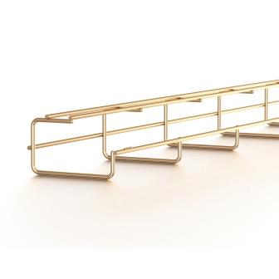
Le treillis à câbles de plafond doit être fabriqué en fil d’acier zingué électrolytiquement conforme NBN EN ISO 2081 et bichromaté supplémentairement
L’épaisseur de la couche de protection jaune varie de 8 à 12 µm.
Le treillis à câbles a une intersection en forme de G et est soudé électriquement, avec des mailles de 100 x 150 mm.
Les extrémités des fils des bords relevés doivent être arrondies afin d’éviter les blessures et l’endommagement des câbles.
Les treillis à câbles de plafond ne sont pas interconnectées. Chaque mètre, ils sont montés directement contre le plafond architectural avec des fixations spéciales qui s’encliquettent auteur les fils supérieurs du treillis à câbles. Ainsi, la hauteur de montage reste limitée à 60 mm.
La charge maximale d'utilisation (CMU) et la distance entre points d’appui:
Le systèmes de treillis à câbles a subi l’essai suivant NBN EN 61537
Les valeurs du charge maximale d’utilisation doivent être mentionnées dans la fiche technique, prenant en compte un coefficient de sécurité de 1,7.
Les valeurs mentionnées sont valables en cas ou les charges sont réparties uniformément. Les valeurs sont garanties si chaque mètre, un support de montage est installé.
Dimensions:
- hauteur 60 mm, largeur 100 mm, diamètre du fil 4,5 mm, longueur 2000 mm

14/03/2018

Treillis à câbles de plafond Rejitech G+ - hauteur 60 mm - zingage électrolytique
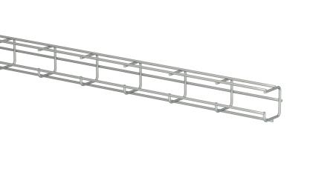
Le treillis à câbles de plafond doit être fabriqué en fil d’acier zingué électrolytiquement conforme NBN EN ISO 2081.
L’épaisseur de la couche de protection grise varie de 8 à 12 µm.
Le treillis à câbles a une intersection en forme de G et est soudé électriquement, avec des mailles de 50 x 100 mm.
Les extrémités des fils des bords relevés doivent être arrondies afin d’éviter les blessures et l’endommagement des câbles.
Les treillis à câbles de plafond ne sont pas interconnectées. Chaque mètre, ils sont montés directement contre le plafond architectural avec des fixations spéciales qui s’encliquettent auteur les fils supérieurs du treillis à câbles. Ainsi, la hauteur de montage reste limitée à 60 mm.
La charge maximale d'utilisation (CMU) et la distance entre points d’appui:
Le systèmes de treillis à câbles a subi l’essai suivant NBN EN 61537
Les valeurs du charge maximale d’utilisation doivent être mentionnées dans la fiche technique, prenant en compte un coefficient de sécurité de 1,7.
Les valeurs mentionnées sont valables en cas ou les charges sont réparties uniformément. Les valeurs sont garanties si chaque mètre, un support de montage est installé.
Dimensions:
- hauteur 60 mm, largeur 60 mm, longueur 3000 mm

14/03/2018

Treillis à câbles de plafond Rejitech G+ - hauteur 60 mm - zingage électrolytique, bichromaté
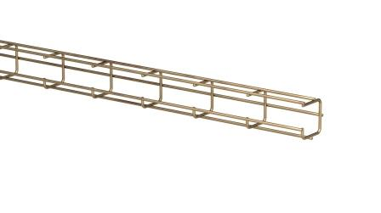
Le treillis à câbles de plafond doit être fabriqué en fil d’acier zingué électrolytiquement conforme NBN EN ISO 2081 et bichromaté supplémentairement.
L’épaisseur de la couche de protection jaune varie de 8 à 12 µm.
Le treillis à câbles a une intersection en forme de G et est soudé électriquement, avec des mailles de 50 x 100 mm.
Les extrémités des fils des bords relevées doivent être arrondies afin d’éviter les blessures et l’endommagement des câbles.
Les treillis à câbles de plafond ne sont pas interconnectées. Chaque mètre, ils sont montés directement contre le plafond architectural avec des fixations spéciales qui s’encliquettent auteur les fils supérieurs du treillis à câbles. Ainsi, la hauteur de montage reste limitée à 60 mm.
La charge maximale d'utilisation (CMU) et la distance entre les points d’appui:
Le systèmes de treillis à câbles a subi l’essai suivant NBN EN 61537
Les valeurs du charge maximale d’utilisation doivent être mentionnées dans la fiche technique, prenant en compte un coefficient de sécurité de 1,7.
Les valeurs mentionnées sont valables en cas ou les charges sont réparties uniformément. Les valeurs sont garanties si chaque mètre, un support de montage est installé.
Dimensions:
- hauteur 60 mm, largeur 60 mm, longueur 3000 mm

14/03/2018

Treillis à câbles de plafond Rejitech G+ - hauteur 60 mm - galvanisé à chaud
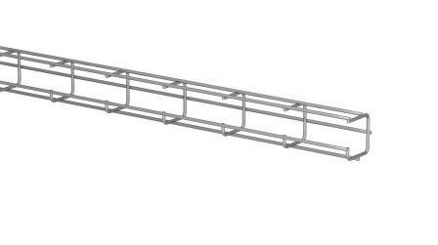
Le treillis à câbles de plafond doit être fabriqué en fil d’acier galvanisé à chaud conforme NBN EN ISO 1461.
L’épaisseur de la couche de protection est au moins de 50 µm.
Le treillis à câbles a une intersection en forme de G et est soudé électriquement, avec des mailles de 50 x 100 mm.
Les extrémités des fils des bords relevés doivent être arrondies afin d’éviter les blessures et l’endommagement des câbles.
Les treillis à câbles de plafond ne sont pas interconnectées. Chaque mètre, ils sont montés directement contre le plafond architectural avec des fixations spéciales qui s’encliquettent auteur les fils supérieurs du treillis à câbles. Ainsi, la hauteur de montage reste limitée à 60 mm.
La charge maximale d'utilisation (CMU) et la distance entre points d’appui:
Le systèmes de treillis à câbles a subi l’essai suivant NBN EN 61537
Les valeurs du charge maximale d’utilisation doivent être mentionnées dans la fiche technique, prenant en compte un coefficient de sécurité de 1,7.
Les valeurs mentionnées sont valables en cas ou les charges sont réparties uniformément. Les valeurs sont garanties si chaque mètre, un support de montage est installé.
Dimensions:
- hauteur 60 mm, largeur 60 mm, longueur 3000 mm

14/03/2018

Treillis à câbles de plafond Rejitech G+ - hauteur 60 mm - Black C8
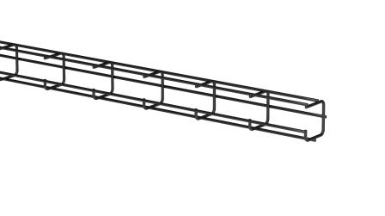
Le treillis à câbles de plafond doit être fabriqué en fil d’acier pourvu d'un revêtement organique noir Black C8 avec une résistance contre la corrosion Classe C8 conforme NBN EN 61537.
Le treillis à câbles a une intersection en forme de G et est soudé électriquement, avec des mailles de 50 x 100 mm.
Les extrémités des fils des bords relevés doivent être arrondies afin d’éviter les blessures et l’endommagement des câbles.
Les treillis à câbles de plafond ne sont pas interconnectées. Chaque mètre, ils sont montés directement contre le plafond architectural avec des fixations spéciales qui s’encliquettent auteur les fils supérieurs du treillis à câbles. Ainsi, la hauteur de montage reste limitée à 60 mm.
La charge maximale d'utilisation (CMU) et la distance entre points d’appui:
Le systèmes de treillis à câbles a subi l’essai suivant NBN EN 61537
Les valeurs du charge maximale d’utilisation doivent être mentionnées dans la fiche technique, prenant en compte un coefficient de sécurité de 1,7.
Les valeurs mentionnées sont valables en cas ou les charges sont réparties uniformément. Les valeurs sont garanties si chaque mètre, un support de montage est installé.
Dimensions:
- hauteur 60 mm, largeur 60 mm, longueur 3000 mm

14/03/2018

Treillis à câbles de plafond Rejitech G+ - hauteur 100 mm - zingage électrolytique
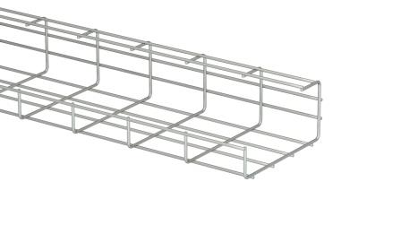
Le treillis à câbles de plafond doit être fabriqué en fil d’acier zingé électrolytique conforme NBN EN ISO 2081.
L’épaisseur de la couche de protection grise varie de 8 à 12 µm.
Le treillis à câbles a une intersection en forme de G et est soudé électriquement, avec des mailles de 50 x 100 mm.
Les extrémités des fils des bords relevés doivent être arrondis afin d’éviter les blessures et l’endommagement des câbles.
Les treillis à câbles de plafond ne sont pas interconnectées. Chaque mètre, ils sont montés directement contre le plafond architectural avec des fixations spéciales qui s’encliquettent auteur les fils supérieurs du treillis à câbles. Ainsi, la hauteur de montage reste limitée à 100 mm.
La charge maximale d'utilisation (CMU) et la distance entre points d’appui:
Le systèmes de treillis à câbles a subi l’essai suivant NBN EN 61537
Les valeurs du charge maximale d’utilisation doivent être mentionnées dans la fiche technique, prenant en compte un coefficient de sécurité de 1,7.
Les valeurs mentionnées sont valables en cas ou les charges sont réparties uniformément. Les valeurs sont garanties si chaque mètre, un support de montage est installé.
Dimensions:
- hauteur 100 mm, largeur 60, 100, 150 of 200 mm, longueur 3000 mm

14/03/2018

Treillis à câbles de plafond Rejitech G+ - hauteur 100 mm - zingage électrolytique, bichromaté
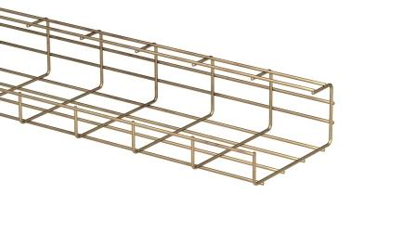
Le treillis à câbles de plafond doit être fabriqué en fil d’acier zingué électrolytiquement conforme NBN EN ISO 2081 et bichromaté supplémentairement.
L’épaisseur de la couche de protection jaune varie de 8 à 12 µm.
Le treillis à câbles a une intersection en forme de G et est soudé électriquement, avec des mailles de 50 x 100 mm.
Les extrémités des fils des bords relevés doivent être arrondies afin d’éviter les blessures et l’endommagement des câbles.
Les treillis à câbles de plafond ne sont pas interconnectées. Chaque mètre, ils sont montés directement contre le plafond architectural avec des fixations spéciales qui s’encliquettent auteur les fils supérieurs du treillis à câbles. Ainsi, la hauteur de montage reste limitée à 100 mm.
La charge maximale d'utilisation (CMU) et la distance entre points d’appui:
Le systèmes de treillis à câbles a subi l’essai suivant NBN EN 61537
Les valeurs du charge maximale d’utilisation doivent être mentionnées dans la fiche technique, prenant en compte un coefficient de sécurité de 1,7.
Les valeurs mentionnées sont valables en cas ou les charges sont réparties uniformément. Les valeurs sont garanties si chaque mètre, un support de montage est installé.
Dimensions:
- hauteur 100 mm, larguer 60, 100, 150 of 200 mm, longueur 3000 mm

14/03/2018

Treillis à câbles de plafond Rejitech G+ - hauteur 100 mm - galvanisé à chaud
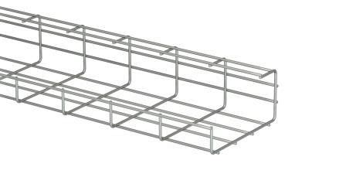
Le treillis à câbles de plafond doit être fabriqué en fil d’acier galvanisé à chaud conforme NBN EN ISO 1461.
L’épaisseur de la couche de protection est au moins de 50 µm.
Le treillis à câbles a une intersection en forme de G et est soudé électriquement, avec des mailles de 50 x 100 mm.
Les extrémités des fils des bords relevés doivent être arrondies afin d’éviter les blessures et l’endommagement des câbles.
Les treillis à câbles de plafond ne sont pas interconnectées. Chaque mètre, ils sont montés directement contre le plafond architectural avec des fixations spéciales qui s’encliquettent auteur les fils supérieurs du treillis à câbles. Ainsi, la hauteur de montage reste limitée à 100 mm.
La charge maximale d'utilisation (CMU) et la distance entre points d’appui:
Le systèmes de treillis à câbles a subi l’essai suivant NBN EN 61537
Les valeurs du charge maximale d’utilisation doivent être mentionnées dans la fiche technique, prenant en compte un coefficient de sécurité de 1,7.
Les valeurs mentionnées sont valables en cas ou les charges sont réparties uniformément. Les valeurs sont garanties si chaque mètre, un support de montage est installé.
Dimensions:
- hauteur 100 mm, largeur 60; 100, 150 of 200 mm, longueur 3000 mm

14/03/2018

Treillis à câbles de plafond Rejitech G+ - hauteur 100 mm - Black C8
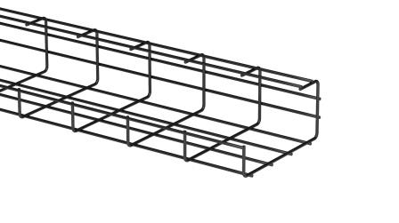
Le treillis à câbles de plafond doit être fabriqué en fil d’acier pourvu d'un revêtement organique noir Black C8 avec une résistance contre la corrosion Classe C8 conforme NBN EN 61537.
Le treillis à câbles a une intersection en forme de G et est soudé électriquement, avec des mailles de 50 x 100 mm.
Les extrémités des fils des bords relevés doivent être arrondies afin d’éviter les blessures et l’endommagement des câbles.
Les treillis à câbles de plafond ne sont pas interconnectés. Chaque mètre, ils sont montés directement contre le plafond architectural avec des fixations spéciales qui s’encliquettent auteur les fils supérieurs du treillis à câbles. Ainsi, la hauteur de montage reste limitée à 100 mm.
La charge maximale d'utilisation (CMU) et la distance entre les points d’appui:
Le systèmes de treillis à câbles a subi l’essai suivant NBN EN 61537
Les valeurs du charge maximale d’utilisation doivent être mentionnées dans la fiche technique, prenant en compte un coefficient de sécurité de 1,7.
Les valeurs mentionnées sont valables en cas ou les charges sont réparties uniformément. Les valeurs sont garanties si chaque mètre, un support de montage est installé.
Dimensions:
- hauteur 100 mm, largeur 60, 100; 150 of 200 mm, longueur 3000 mm

14/03/2018

